





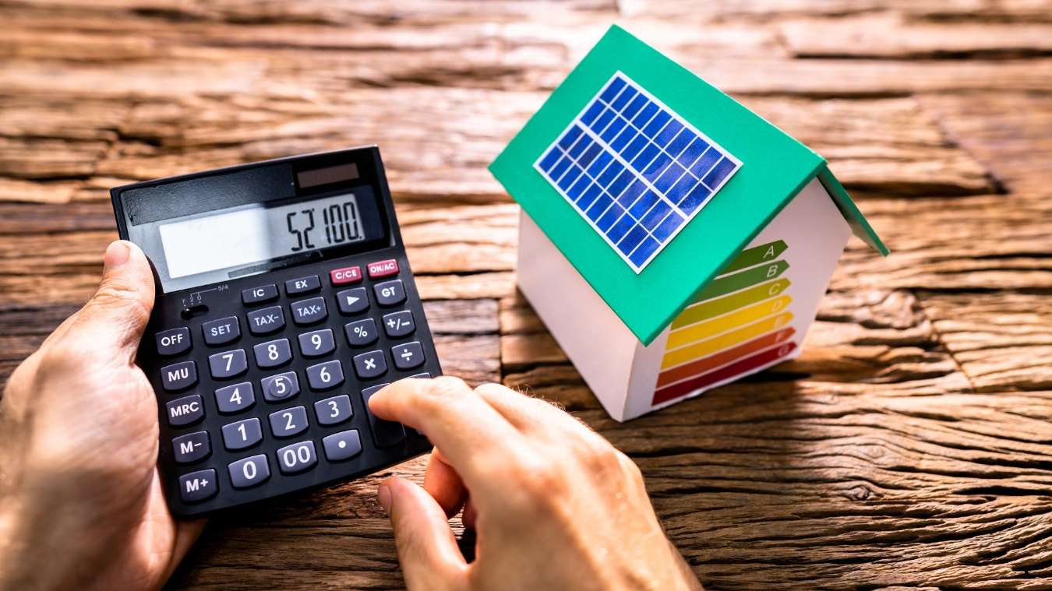

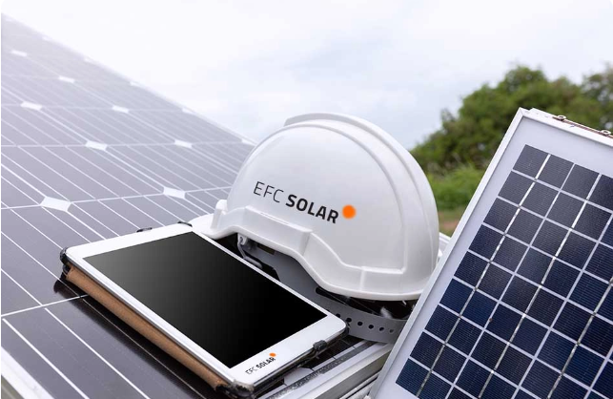

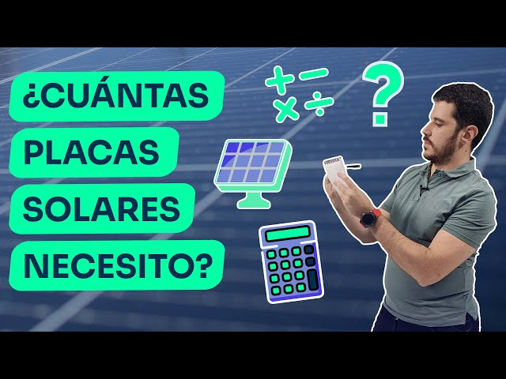

Arial, Times New Roman, Calibri,

**Misión**

Crear una aplicación que mida la corriente voltaje y energía de paneles solares y así ayude a fomentar la utilización de estos y así contribuir a cuidar el medio ambiente de forma moderna y accesible para cualquier tipo de persona.

**Visión**

Tener una aplicación gratuita para personas de bajos recursos que utilicen paneles solares facilitando así el mantenimiento y reparación de estos y así llegar a muchos hogares colombianos, incentivando así el uso de recursos tecnológicos ecológicos que no cuesten mucho y mejoren la calidad de vida de las personas.